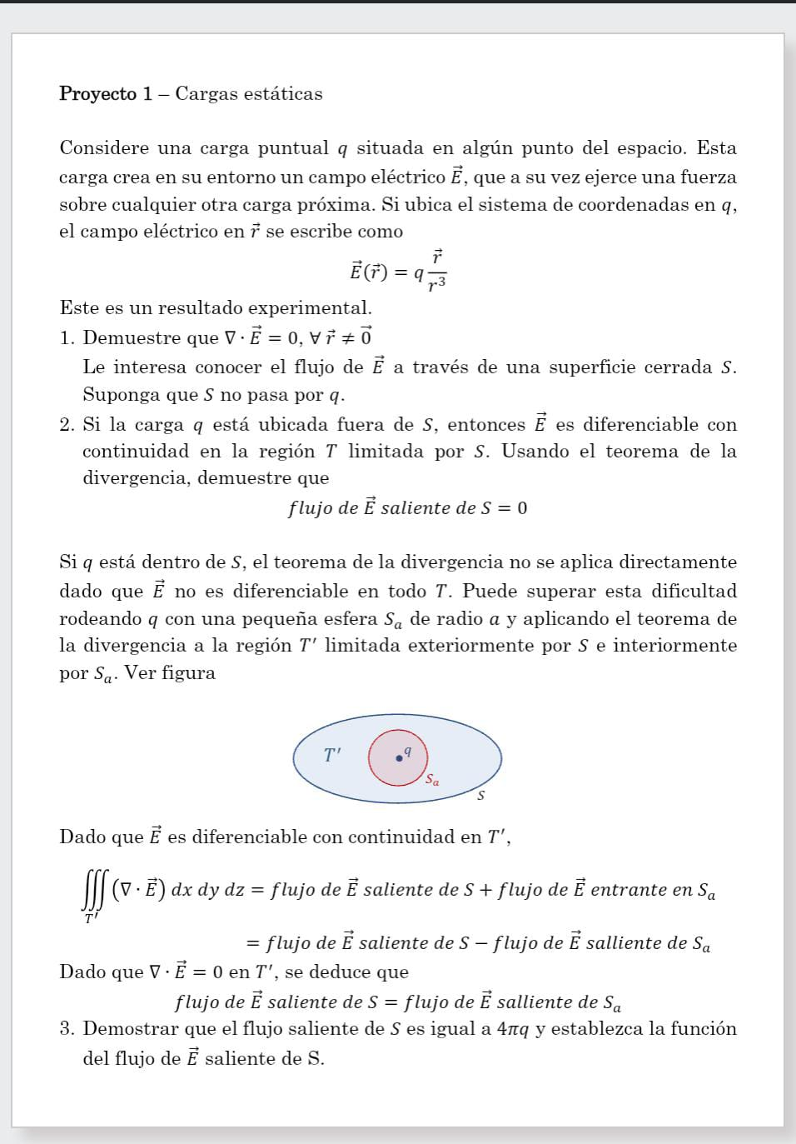**PROYECTO A DESARROLLAR**

A continuación, se presenta la demostración a mano de los 3 puntos del Proyecto Cargas estáticas.

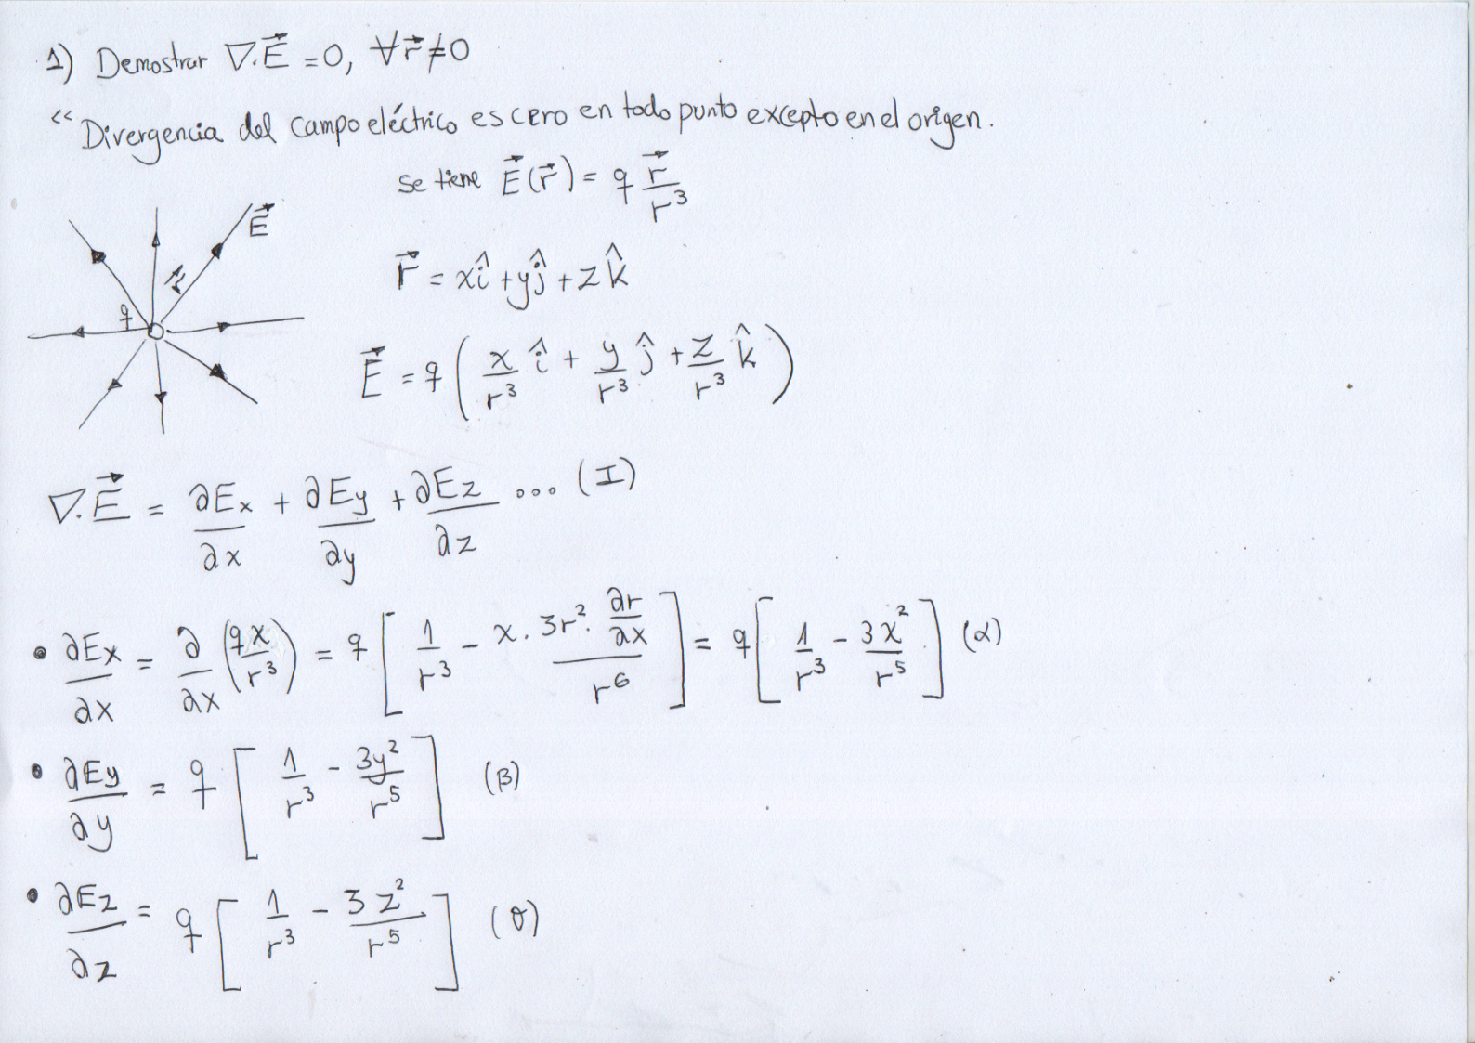ITEM 1

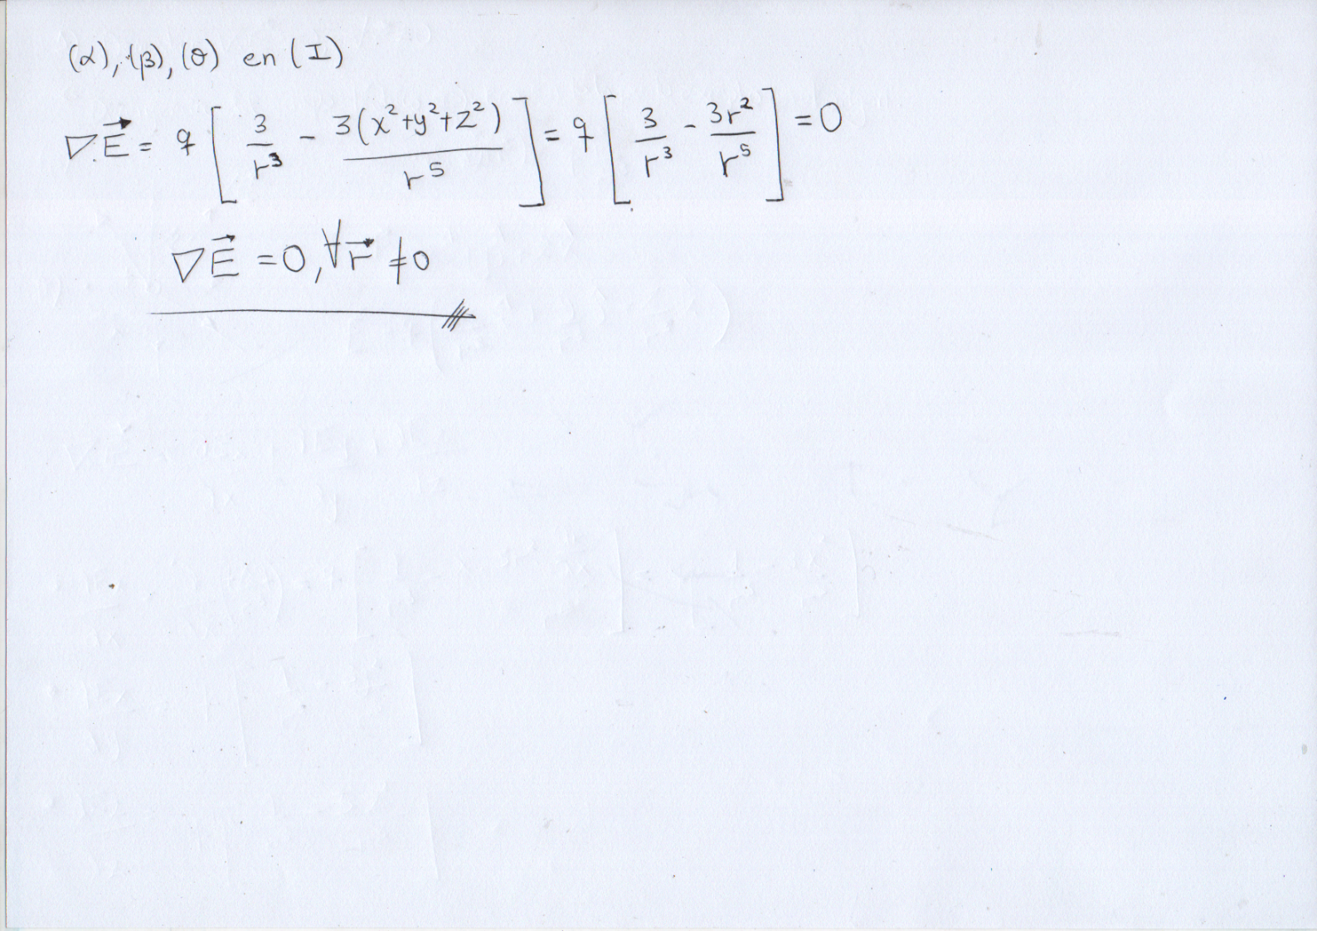

ITEM 2

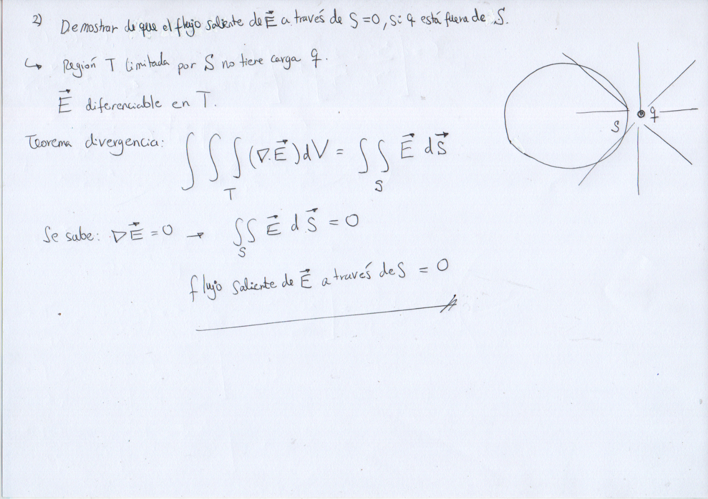

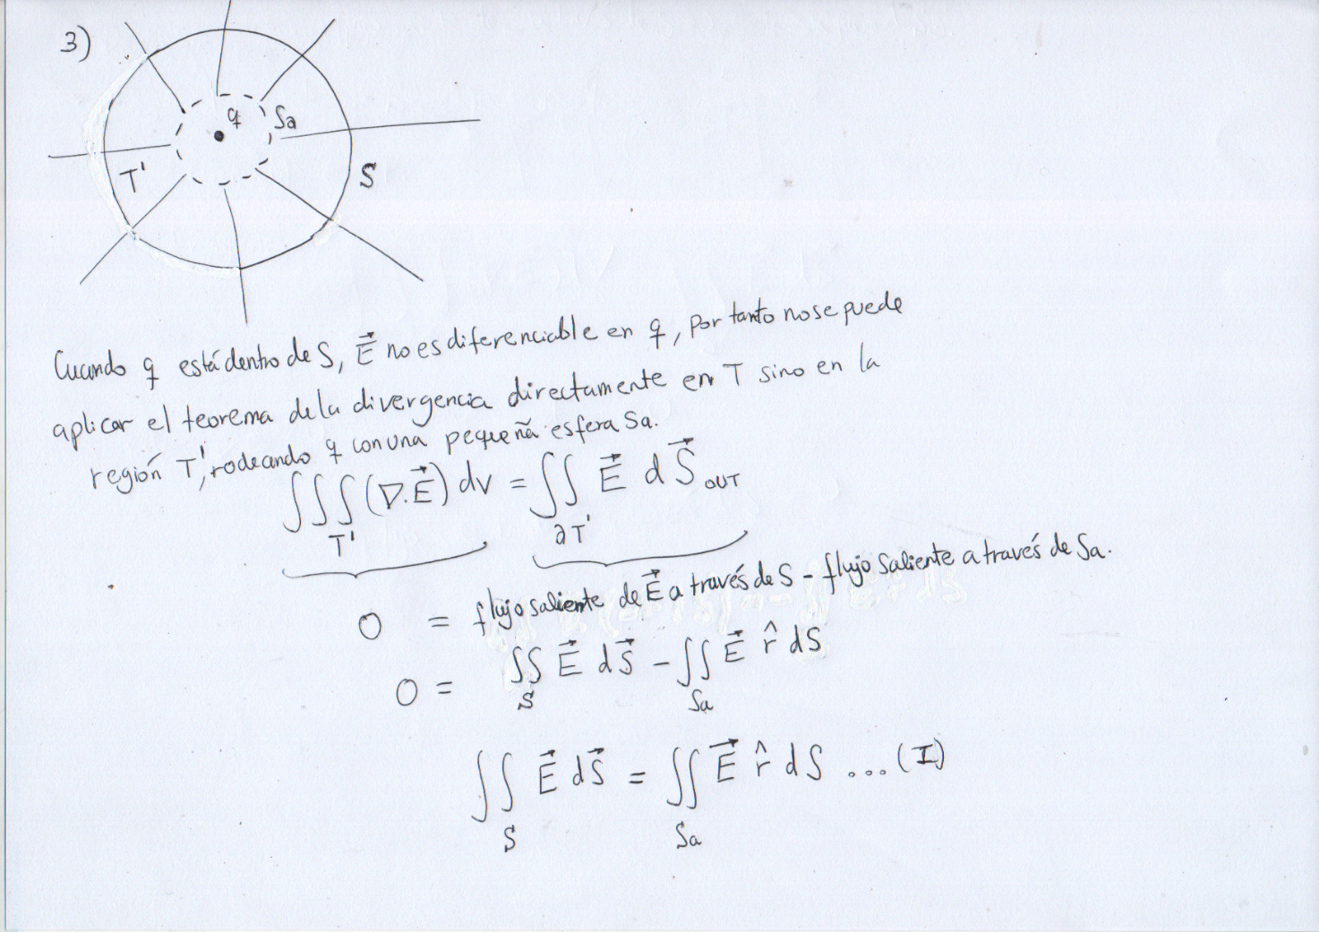ITEM 3

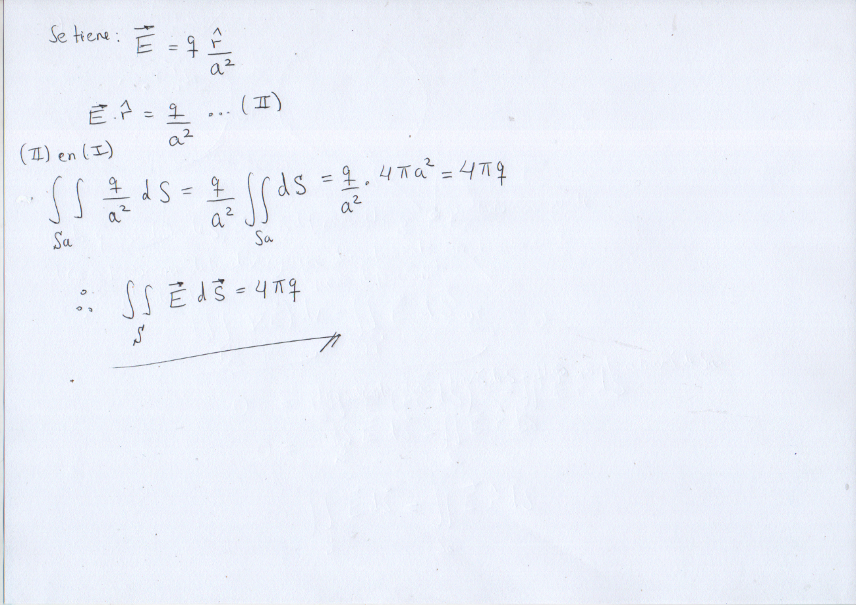

Adicionalmente se realizó un script de Python en el que se desarrolla estas demostraciones y adicionalmente crea gráficos interactivos.

Para la ejecución del código se recomienda crear un entorno virtual y colocar el siguiente comando, en cmd, para instalar las librerías necesarias:

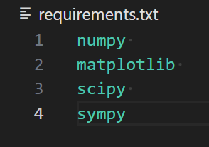**pip install -r requirements.txt**

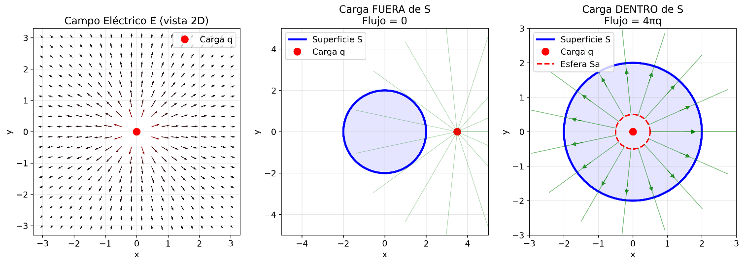Al ejecutar el script de Python se crean los siguientes gráficos:  
*Fig1. Gráfico Representativo de las 3 demostraciones*

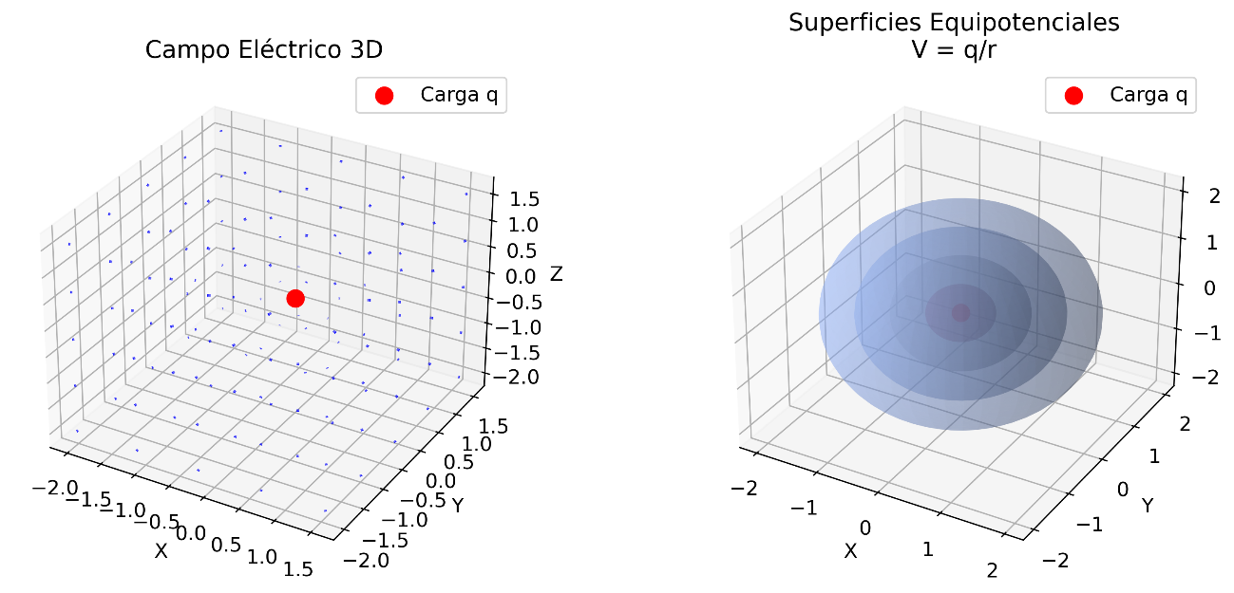

*Fig1. Gráfico Representativo de campo eléctrico y superficies equipotenciales*

Desarrollo de las demostraciones con operaciones simbólicas:

